課題五 ── 國際金融中心
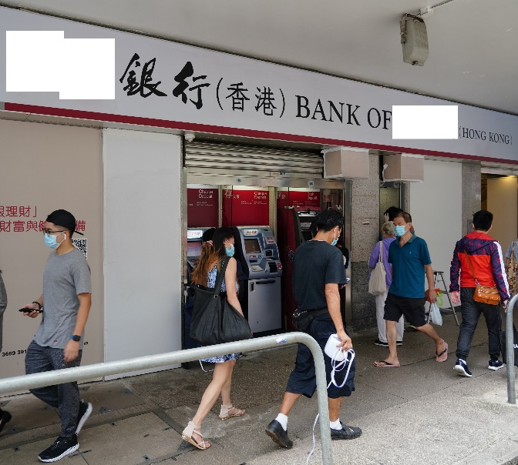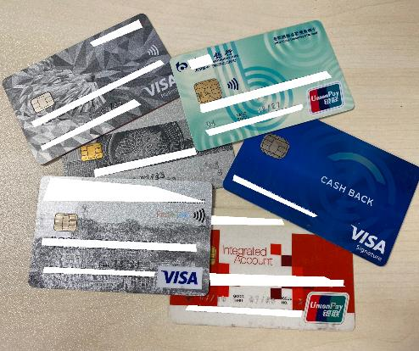
訪問你的父母，問問他們有沒有使用信用卡的習慣。如有，是哪家銀行發出的信用卡？將訪問結果填寫在下面橫線上。
- 你的父母有沒有使用信用卡的習慣。如有，是哪家銀行發出的信用卡？
_________________________________________________________________________________
- 瀏覽該銀行的網站，看看這家銀行除了提供信用卡服務外，還有提供哪些銀行服務？
_________________________________________________________________________________
_________________________________________________________________________________
- 承上題，這家銀行的總部是設在香港嗎？如不是，是設在甚麼地方？
_________________________________________________________________________________
_________________________________________________________________________________
- 想一想，為甚麼香港有那麼多銀行或金融機構提供多元代服務？這代表甚麼？上課時與同學分享。_________________________________________________________________________________
_________________________________________________________________________________

